**服务端客户端开发文档**

# 确定开发逻辑

前端页面POST方法AJAX传参，数据传输到客户端，客户端去服务端取数据，服务端调用业务层去数据库查询取数据并返回客户端，客户端传回AJAX并渲染前端页面格式。

# 编写数据库

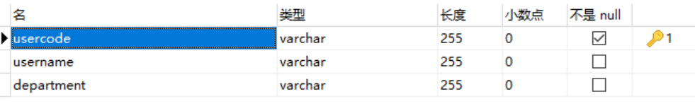

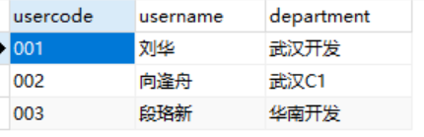

# 编写服务端

使用generator插件自动生成数据库user表的实体类和mapper；

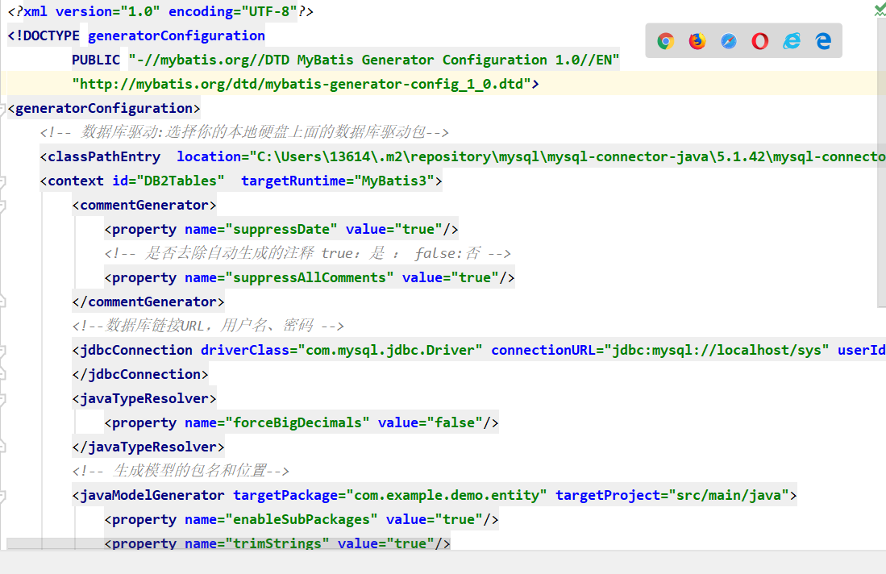

Mysql驱动即数据源配置

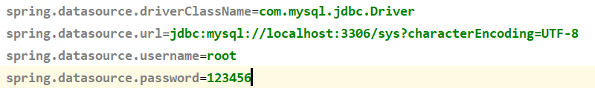

编写业务层代码

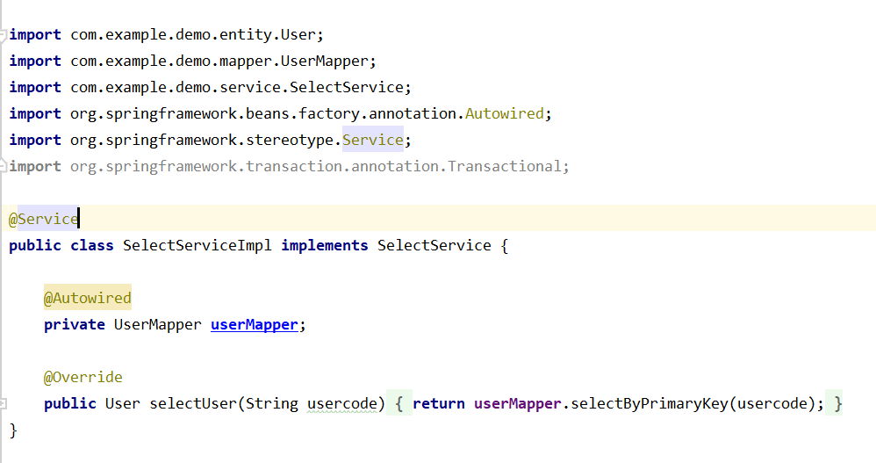

编写controller层代码

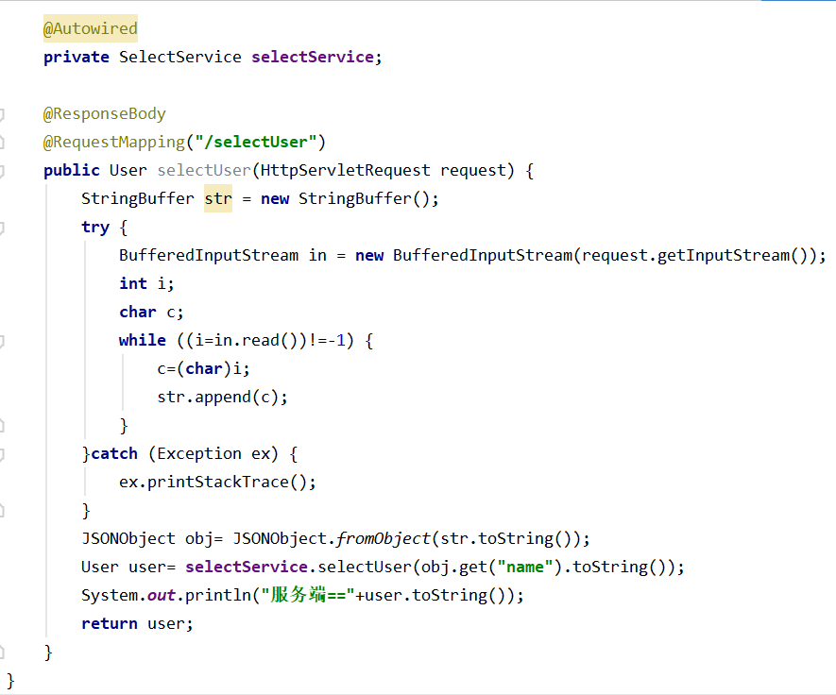

# 编写客户端

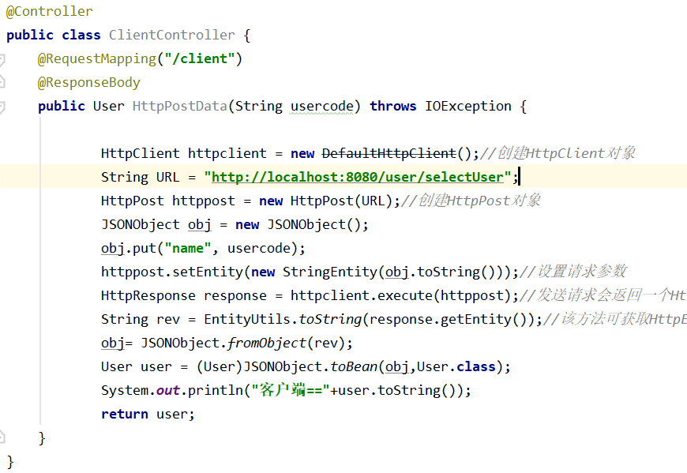

# 编写前端页面

使用thymeleaf模板和编写JQuery封装的AJAX方法

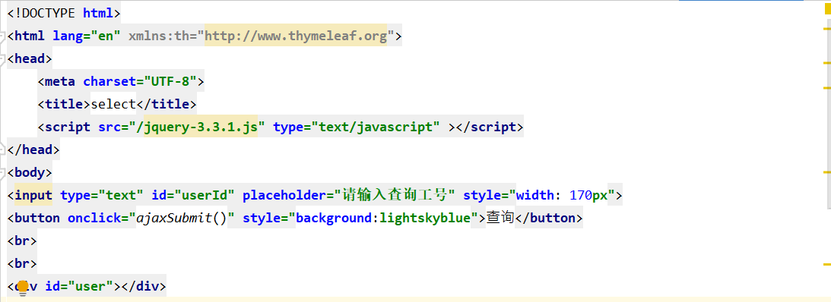

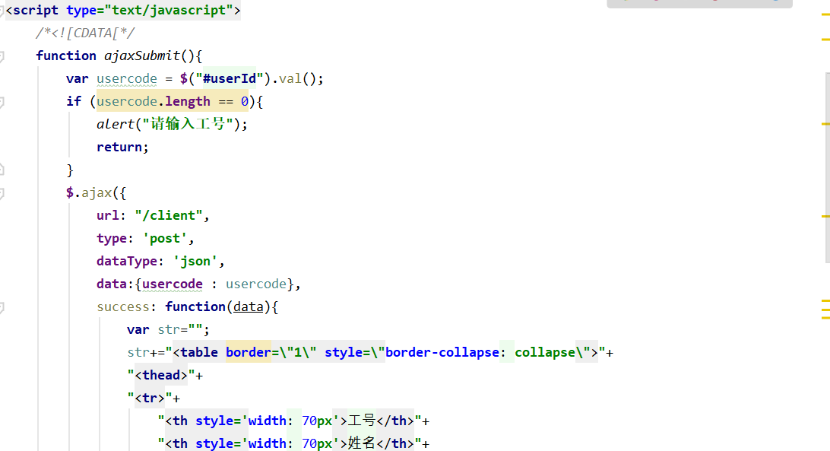

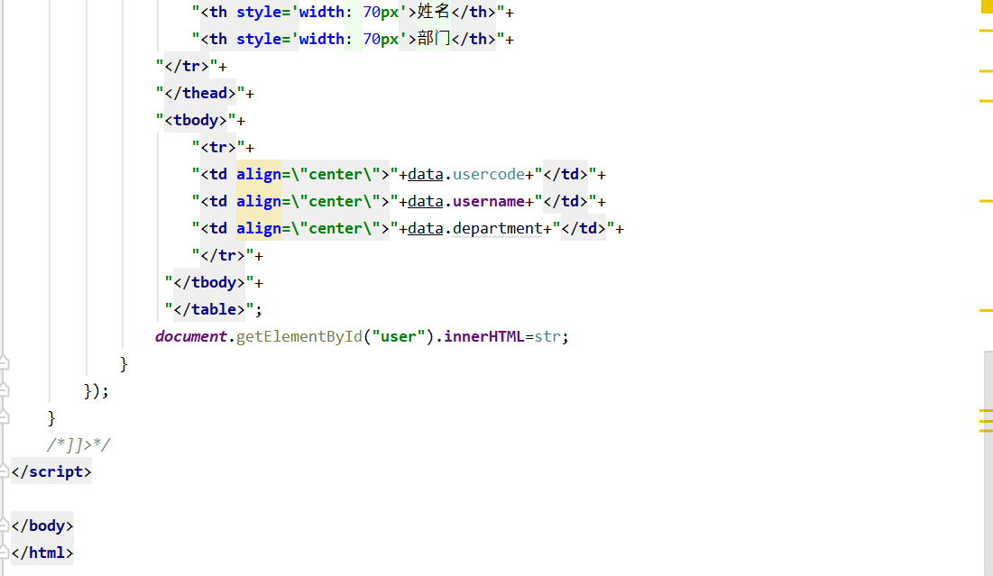

# 自行测试功能

在同一台电脑上测试客户端请求服务端数据成功

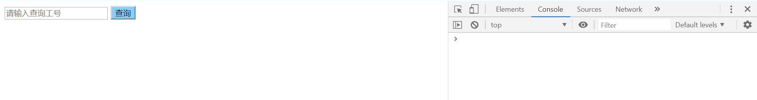



修改URL地址测试同一局域网下别人服务器成功（和段珞新测试）

